В Курском районе открыли мемориальную доску в память о двух погибших в ходе СВО летчиках

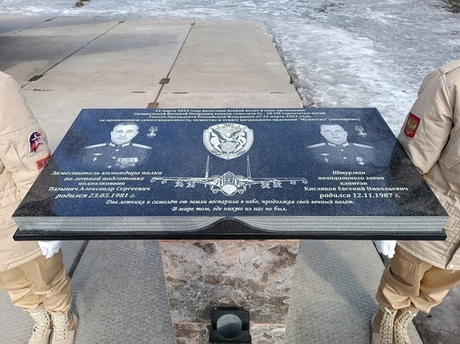

15 марта 2023 года, в военном городке Халино в Курском районе открыли мемориальную доску в память о двух летчиках – подполковнике Александре Пазыниче и капитане Евгении Кислякове, погибших в ходе спецоперации на территории Украины.
Открытие мемориальной состоялось в годовщину даты гибели летчиков. 15 марта 2022 года Александре Пазынич и Евгений Кисляков, являвшиеся экипажем истребителя Су-30 СМ, героически отдали свои жизни при совершении боевого вылета в небо над Донбассом.
За проявленную самоотверженность летчики были посмертно награждены орденами Мужества.
- Наш долг - увековечить память о настоящих воинах-летчиках, которые ценой своей жизни защитили нас, наших соотечественников на Донбассе, - отметил глава Курского района Андрей Телегин.
